教 案
第 课时 教案序号
授课章（单元）及内容 |  | 第一章复习课 | 课时  安排 |  |  |  | 备课  时间
教学目标 | 理解集合子集、真子集、相等的关系，能正确判断两个集合之间的关系。
教学重点 | 子集、真子集的概念
教学难点 | 学会借助子集、真子集的概念解题
教学资源 | 教参，一体机
教学结构安排
教学  环节 | 教学内容 |  |  |  | 教师  活动 | 学生  活动 |  | 教学方  法、手段、  技术应用
导入 | 一、复习  1、子集的概念：  2、真子集的概念：  3、判断一个集合子集的个数的方法： |  |  |  | 提问引导 | 回答思考 |  | 启发引导式
新授 | 二、集合包含关系的性质  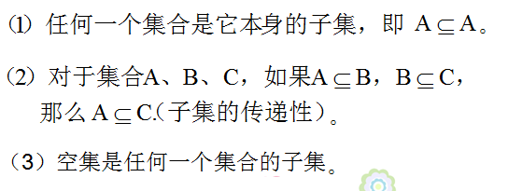  - 例题讲解  课堂检测 |  |  |  | 引导总结  讲解  引导讲解  板书  引导  总结  引导巡查讲解 | 总结归纳  理解  思考回答  思考探究讨论  板演 |  | 讲解法  讲解法  反思  巩固
总结 | 能正确判断两个集合的关系，能运用集合之间的关系解决相应问题
作业 | 书P 23习题T3、4
板书  设计 | 板书设计 课题  一、复习 二、集合的性质 例1： 举一反三 例2： 课堂练习
教学
后记

